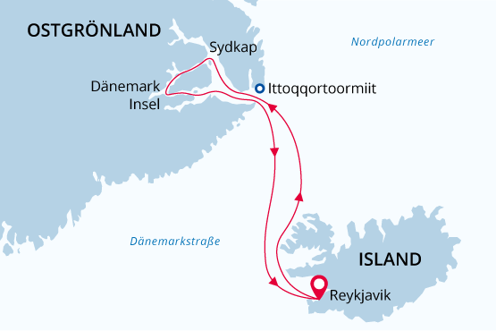

Polarlicht Kreuzfahrten Ostgrönland
Nordlichter im Scoresbysund
08 Sep - 18 Sep 2022
11 Tage
Einschiffung: Reykjavik (Island)
Ausschiffung: Reykjavik (Island)
«MS Sea Spirit»
Aktivitäten:

Fahrplan
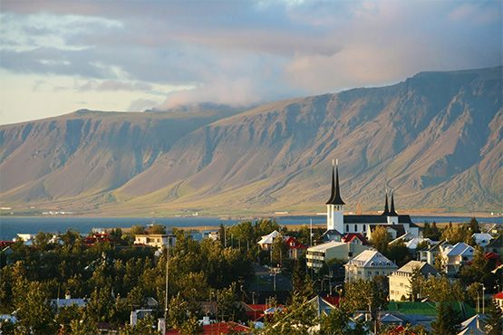Tag 1: Reykjavík, Island
Willkommen in Reykjavík, der Hauptstadt Islands und Ausgangspunkt unserer Expeditionskreuzfahrt. Nach Ankunft mit dem Linienflug, haben Sie die Gelegenheit diese fantastische Stadt zu erkunden.Reykjavik ist bekannt für seine vielen Museen, Galerien und die Hallgríms Kirche. Entspannung findet man in den Parkanlagen, Gärten und natürlich den Thermalbädern. Reykjavik bietet außerdem zahlreiche Einkaufsmöglichkeiten, fantastische Restaurants sowie ein vielseitiges Nachtleben. Ihre Vorübernachtung im 4-Sterne Hotel in Island wird von Poseidon Expeditions organisiert und ist im Reisepreis inbegriffen.
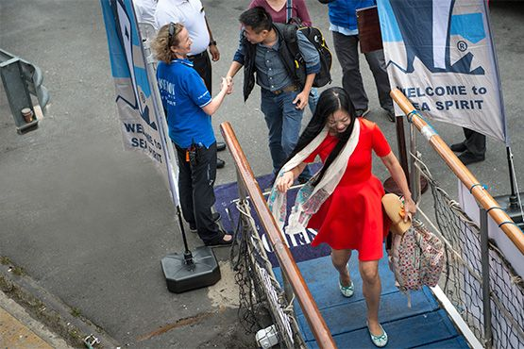Tag 2: Einschiffung in Reykjavík
Die Einschiffung auf unser kleines, komfortables Expeditionsschiff, MS Sea Spirit, erfolgt am Nachmittag. Lernen Sie Ihr Schiff kennen und freuen Sie sich auf den Beginn Ihrer Entdeckungsreise! Bald heißt es „Leinen los!“ und unsere Reise in die Arktis beginnt. Wir queren zuerst die Faxaflóibucht und mit etwas Glück sichten wir die ersten Wale.
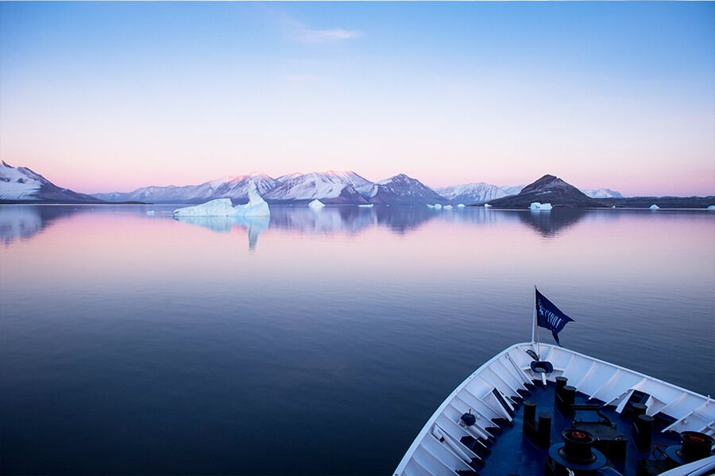Tag 3: Querung der Dänemarkstrasse
Von Island aus passieren wir die Dänemarkstraße in Richtung des Scoresbysundes in Ostgrönland und überqueren unterwegs den Polarkreis. Walbeobachtungen sind in dieser Wasserstraße gut möglich. In der Nacht besteht die erste Gelegenheit, mit etwas Glück Nordlichter zu sehen.
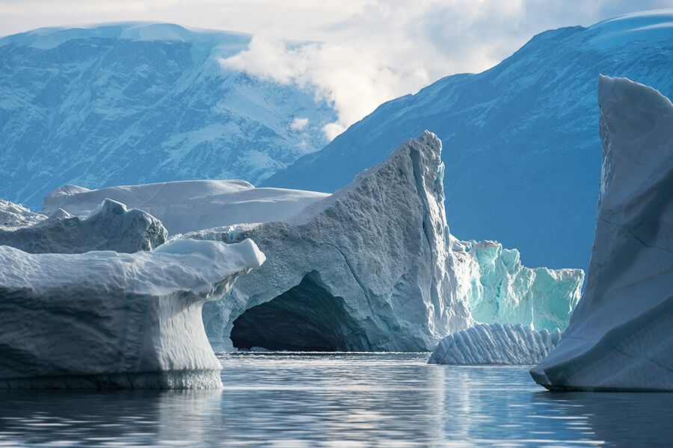Tag 4-8: Entdeckungsfahrt im Scoresbysund, Grönland
Unsere Expeditionsreise beginnt nun im Scoresbysund mit seiner einmaligen arktischen Landschaft. Unsere Route ist stark vom Wetter und vor allem von den Eiskonditionen abhängig. Unser erfahrener Kapitän und Expeditionsleiter legen vor Ort täglich neu die Route fest und planen nach den örtlichen Konditionen, um das beste Expeditionserlebnis bieten zu können. Mit diesem flexiblen Routenplan zeigen wir Ihnen die Schönheit dieses abgelegenen Gebietes.Der Scoresbysund ist das größte und längste Fjordsystem der Welt. In diesem fantastischen Gebiet finden wir mit die beeindruckendsten Landschaften der Arktis! Tiefe Fjorde und enge Kanäle werden von bis zu 2000 Meter hohen Bergen umsäumt. Von großen Gletschern kalben Eisberge, die vom Wind, der Strömung und Gezeiten getrieben werden. Die vielfarbige Herbsttundra, die Moschusochsen und die Schneehasen bleiben unvergesslich.Die Landschaft- weit, offen und scheinbar unberührt- ist ein Paradies für Wanderer. Des Weiteren finden wir archäologische Stätten der Thulekultur, alte Trapperhütten und neuere Jagdhütten der Inuit.Die Inuit-Siedlung Ittoqqortoormiit ist die einzige permanente Siedlung der Region. Ein exzellentes Museum, ein Andenkenladen und eine Post laden zum Verweilen ein. Grönländische Schlittenhunde sind zahlreicher vertreten als die einheimische Bevölkerung.Die Tage sind gefüllt mit erlebnisreichen Ausflügen, interessanten Vorträgen des Expeditionsteams, hervorragend Mahlzeiten - und vor allem mit einer unvergesslichen Landschaft. Jede Nacht birgt die Möglichkeit, Nordlichter am Himmel tanzen zu sehen, da die Jahreszeit für diese unwirklich anmutenden Erscheinungen geeignet ist.
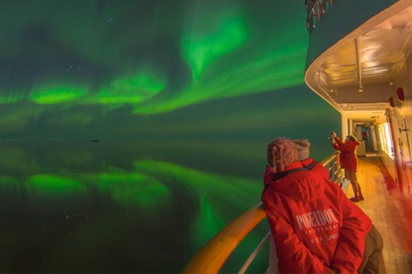Tag 9: Querung der Dänemarkstrasse
Unsere fantastische Zeit im Scoresbysund geht nun zu Ende und wir durchqueren wieder die Dänemarkstraße in Richtung Island.Vorträge und Workshops des Expeditionsteams und der gemütliche Aufenthalt an Bord lassen den Seetag schnell vergehen. Beobachten Sie Seevögel und mit Glück Wale direkt von den großen Kabinenfenstern, den Balkonen oder von den Außendecks. Während der Nacht besteht weiterhin die Gelegenheit, Nordlichter zu sichten.
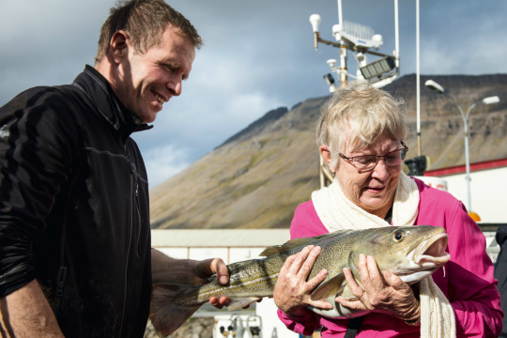Tag 10: Westfjorde, Island
Unser Expeditionstag in den Westfjorden offenbart die außergewöhnliche Schönheit dieser entlegener Region- nur ungefähr 10% der Besucher Islands verschlägt es in dieses Gebiet. Abhängig vom Wetter sind wir in den atemberaubenden Fjorden unterwegs und erkunden zum Beispiel Vogelfelsen, Fjordlandschaften oder kleine Fischersiedlungen.
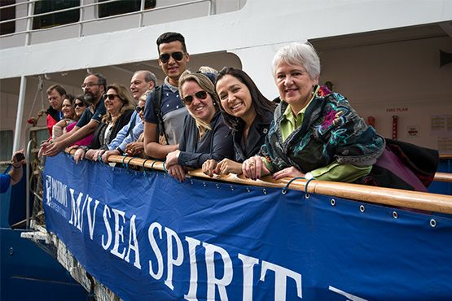Tag 11: Ausschiffung in Reykjavík, Island
Nach dem Frühstück verabschieden wir uns in Reykjavik, der Hauptstadt von Island und Ausgangspunkt unserer Reise. Wir bieten einen Gruppentransfer zum Flughafen oder zum Stadtzentrum an, wenn Sie dies wünschen und sich noch weitere Tage in Island aufhalten.Island bietet sich an, die Reise zu verlängern. Tagestouren oder Mietwagen sind dafür ideal um Ihr Abenteuer und Ihre Entdeckungsreise so vielleicht noch weitergehen zu lassen.

MS Sea Spirit
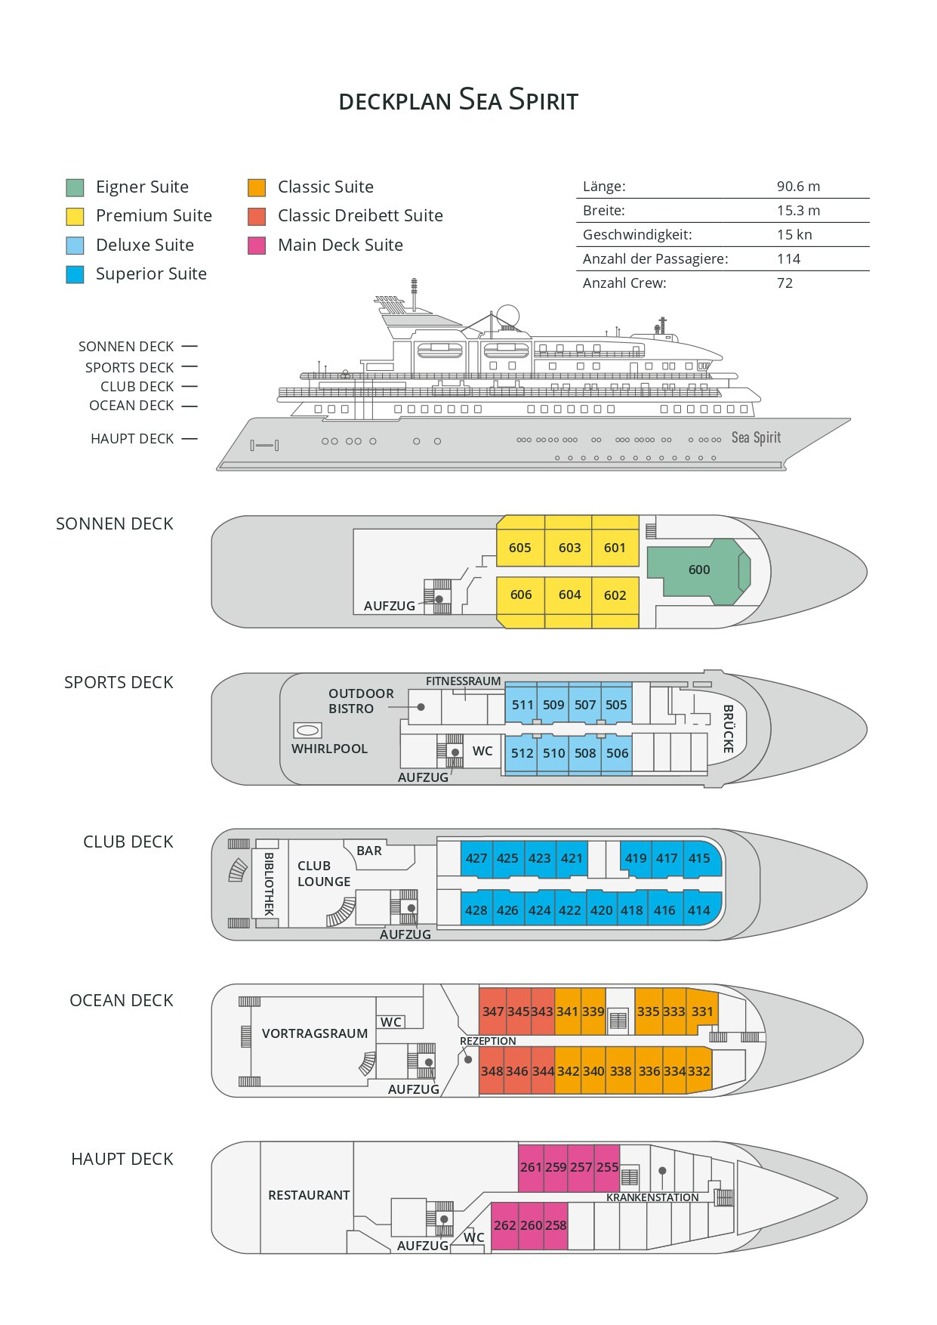

Classic Dreibett Suite  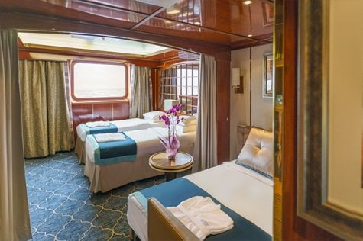  Mit durchschnittlich 21 Quadratmeter verfügen diese komfortablen Kabinen über zwei Betten, die auf Wunsch zu einem Doppelbett zusammengestellt werden können, sowie über ein Bettsofa. Gelegen auf dem Oceanus Deck bieten diese Suiten ein Panorama-Fenster, zwei Schränke sowie ein eigenes Bad. Zu den Annehmlichkeiten gehören weiterhin: Safe, Kühlschrank, Zugang zum Satellitentelefon, TV/Video, individuelle Temperaturregulierung und Föhn. | Maindeck Suite  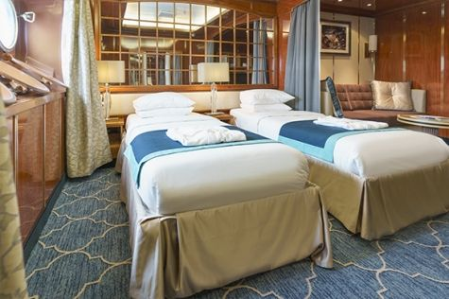  Mit rund 23 Quadratmeter sind die Main Deck Kabinen mit entweder zwei Einzelbetten oder einem Queensize Bett ausgestattet. Sie befinden sich auf dem Main Deck und verfügen über mindestens zwei Bullaugen mit Außensicht. Zur Ausstattung gehören: Bad, Safe, Kühlschrank, Zugang zum Satellitentelefon, TV/Video, individuelle Temperaturregulierung und Föhn.
Single Suite  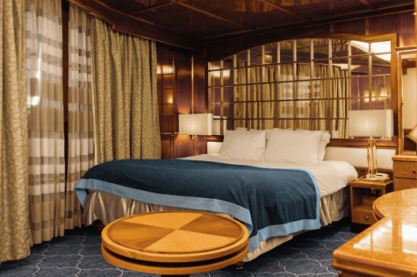  Die circa 21 Quadratmeter großen Kabinen befinden sich auf dem Oceanus Deck. Sie verfügen über ein Panorama-Fenster (das bei hohem Seegang möglicherweise abgedeckt wird), zwei Schränke sowie über ein Queensize Bett. Zur Ausstattung gehören: Bad, Safe, Kühlschrank, Zugang zum Satellitentelefon, TV/Video, individuelle Temperaturregulierung und Föhn. | Classic Suite  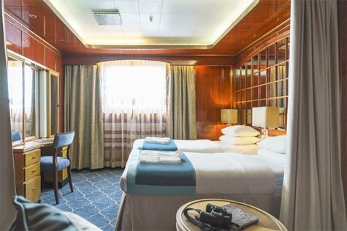  Die circa 21 Quadratmeter großen Kabinen befinden sich auf dem Oceanus Deck. Sie verfügen über ein Panorama-Fenster, zwei Schränke sowie über zwei Einzelbetten oder ein Queensize Bett. Zur Ausstattung gehören: Bad, Safe, Kühlschrank, Zugang zum Satellitentelefon, TV/Video, individuelle Temperaturregulierung und Föhn.
Superior Suite  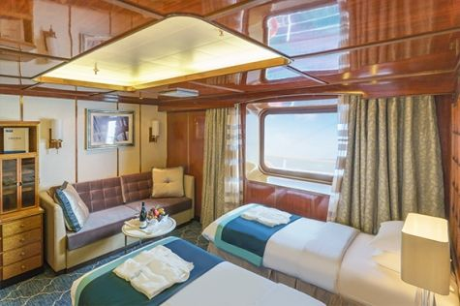  Die Superior Suiten befinden sich auf dem Club Deck und haben eine Größe von rund 20 Quadratmetern. Sie sind mit zwei Einzelbetten oder einem Queensize Bett ausgestattet. Das Panoramafenster gibt den Blick frei auf die Außen-Promenade des Club Decks. Ausstattung: Bad, begehbarer oder einfacher Kleiderschrank, Safe, Kühlschrank, Zugang zum Satellitentelefon, TV/Video, individuelle Temperaturregulierung und Föhn. | Deluxe Suite  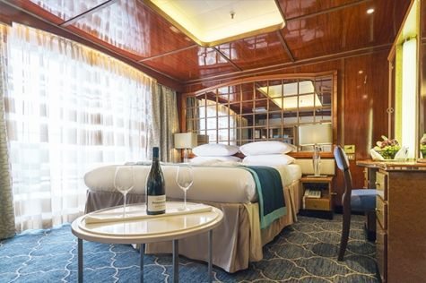  Bei den Deluxe Suiten können Sie die atemberaubende Aussicht auf die Landschaft von Ihrem persönlichen Balkon aus genießen, auf welchen Sie durch eine Glasschiebetür gelangen. Diese Suiten-Kategorie befinden sich auf dem Sports Deck. Mit ihren 24 Quadratmetern bieten sie viel Platz. Sie haben die Wahl zwischen zwei Einzelbetten oder einem Queensize Bett. Diese Suiten verfügen entweder über einen begehbaren Kleiderschrank oder einen großen Kleiderschrank in der Kabine. Die Ausstattung umfasst ein Badezimmer, Safe, Kühlschrank, Zugang zum Satellitentelefon, TV/Video, individuelle Temperaturregulierung und Föhn.
Premium Suite  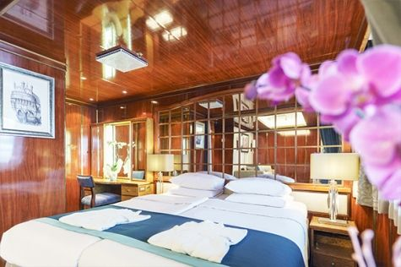  Die Premium Suiten befinden sich auf dem Sun Deck. Auf Ihrem persönlichen Balkon, auf welchen Sie durch eine Glasschiebetür gelangen, können Sie die wunderschöne Landschaft genießen. Die Suite sind durchschnittlich 30 Quadratmeter groß und Sie können bei der Bettenbestellung zwischen zwei Einzelbetten oder einem Queensize Bett wählen. Zur Ausstattung gehören ein Badezimmer, eine Lounge-Ecke, Safe, Kühlschrank, Zugang zum Satellitentelefon, TV/Video, individuelle Temperaturregulierung und Föhn. | Eigner Suite  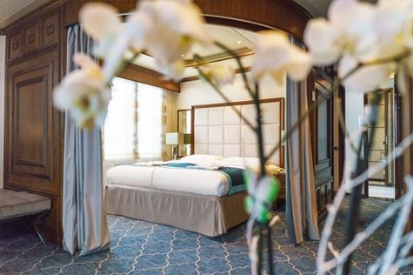  Die 63 Quadratmeter große und sehr elegante Suite liegt auf dem Sun Deck. Sie finden hier einen separaten Wohnbereich mit einer Sitzecke, eine BOSE-Musikanlage sowie einen HD-Plasma-Bildschirm, auf dem Sie Videofilme abspielen können. Durch die gläserne Schiebetüre gelangen Sie hinaus auf Ihr Privat-Deck. Relaxen Sie im Whirlpool in Ihrem Badezimmer und verbringen Sie eine angenehme Nacht im Queensize Bett. Zudem gibt es ein Bettsofa für eine dritte Person.

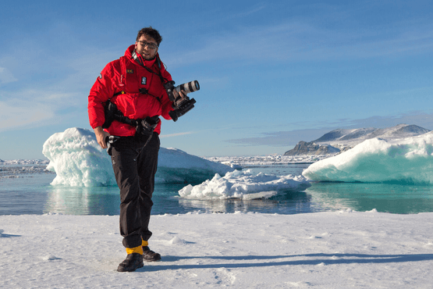 | Fotografie auf Reisen in die Arktis und Antarktis  OPTIONALE AKTIVITÄT (KOSTENLOS)  Die Polargebiete gehören zu den fotogensten Orten der Welt, die jeden Tag aufs Neue unzählige wunderschöne Landschaften präsentieren. Grenzenlose Eisflächen, Strände voller Seehunde oder Pinguine, Sonnenuntergänge am endlosen Horizont, ein sternenklarer Himmel und das majestätische Nordlicht – das alles liefert fantastische Fotomotive. Damit Sie auch wirklich mit gelungenen Bildern von der Reise zurückkehren, bieten wir Ihnen die Möglichkeit, an der Seite eines erfahrenen Fotografen mehr über Theorie und Praxis des Fotografierens zu erlernen.  Unser Foto-Experte beantwortet Ihre Fragen und gibt Praxis-Tipps – sowohl in Form von Vorträgen an Bord als auch während der Workshops an Land. Erlernen Sie die wichtigsten Bausteine der Fotografie auf eine unterhaltsame Weise, vor einer traumhaften Kulisse und mit vielen Gelegenheiten für Fragen und Feedback. Entdecken Sie in der Polarregion, wie man Licht auf eine ganz neue Weise wahrnehmen kann und welche neuen Bildkompositionen sich hier ergeben.
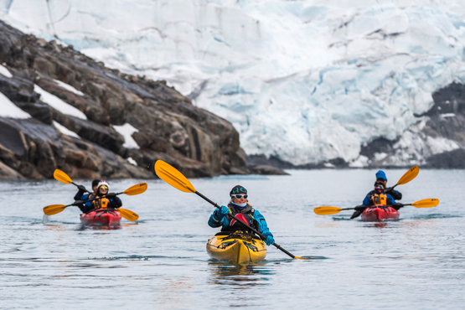 | Sea Kayak Club  KAJAKFAHREN (OPTIONALE AKTIVITÄT):  ARKTIS: 625 € p. P.  Die Inseln und Fjorde der Arktis bieten einige der einzigartigsten und interessantesten Kajak-Gebiete der Welt. Erleben Sie kalbende Gletscher in Spitzbergen, imposante Eisberge in Grönland oder das Meereis des Arktischen Ozeans in den sicheren und komfortablen Kajaks. Kommen Sie mit auf einmalige Kajak Expeditionen und erleben Sie im Rahmen professionell geführter Kajak-Touren die Arktis!  Es handelt sich bei dieser optionalen Aktivität nicht um eine einmalige Kajak-Tour sondern um eine Mitgliedschaft in einem exklusiven Kreis für die Dauer Ihrer Reise. Unsere Kajak Master versuchen dabei, Sie so oft ins Wasser zu bringen, wie dies die Wetter- und Eisbedingungen zulassen. Mit Ihrer Mitgliedschaft im Sea Kayak Club sichern Sie sich also die Möglichkeit, so oft Kajak zu fahren, wie dies auf Ihrer Reise möglich ist.  Der Sea Kayak Club wird auf Reisen im Norden wie Grönland, Svalbard (Spitzbergen), Franz-Josef-Land oder einer Kombination dieser Gebiete angeboten.

Im Expeditionspreis Inbegriffen  Eine Übernachtung vor der Einschiffung (Tag 1) im Grand Hotel in Reykjavik;  Gruppentransfer zum Schiff am Tag der Einschiffung (Tag 2);  Unterbringung in der gebuchten Kabinenkategorie;  Alle Mahlzeiten an Bord während der Reise (FR/M/A);  24-Stunden Wasser-, Tee- und Kaffeestation an Bord;  Alle geplanten Landgänge, Zodiacfahrten, Ausflüge lt. Programm (wetter- und eisabhängig);  Erfahrene Expeditionsleitung und Lektoren (englisch-/deutschsprachig);  Speziell für Polarregionen konzipierter Expeditionsparka (Unser Geschenk, das Sie als Andenken behalten dürfen);  Leihweise Gummistiefel für die Landgänge;  Willkommens- und Abschiedscocktail;  Alle Hafengebühren;  Gruppentransfer zum Keflavik International Airport (KEF) oder in ein zentral gelegenes Hotel zur Gepäckaufbewahrung nach der Ausschiffung;  Informationsmaterial vor der Reise;  Digitales Logbuch der Reise;  Wi-Fi an Bord. | Nicht Im ExpeditionspreisInbegriffen  Transfer vom Flughafen zum Hotel bei Ankunft in Island;  Flug An- und Abreise;  Kosten für medizinische Tests (zum Beispiel COVID-19) oder Impfungen, die entweder von einer Behörde oder von Poseidon Expeditions vor, während oder nach der Kreuzfahrt verlangt werden;  Visum- oder Passgebühren (falls erforderlich);  Gepäck-; Reiserücktritt- und Reiseabbruchversicherung (wird empfohlen);  Alkoholische und nicht-alkoholische Getränke wie z. b. Softgetränke;  Persönliche Ausgaben, beispielsweise für Wäscherei oder Kommunikationsdienstleistungen (Telefon, Fax, Email);  Krankenversicherung mit Notfall-Rücktransport (erforderlich);  Trinkgelder.
Bei einer Expedition kann eine Änderung des Fahrplans notwendig werden. Je nach Wetter- und Eisbedingungen entscheidet der Expeditionsleiter und der Kapitän über die bestmögliche Alternative. Begegnungen mit den erwähnten Tieren können nicht garantiert werden.

